**Конкурсная работа «Мои инновации в образовании»**

**Развитие креативности младших школьников**

**как средство формирования ключевых компетенций.**

**Автор: учитель начальных классов**

**КГУ «Школа-гимназия»**

**г. Риддера**

**Рыльская Э.В.**

**Развитие креативности младших школьников**

**как средство формирования ключевых компетенций.**

У ребенка свое особое умение видеть, думать и чувствовать; нет ничего глупее, чем попытаться подменить у него это умение нашим.

***Жан-Жак Руссо***

Дети – это чудо природы. Работа с ними для меня – это радость, счастье, открытие нового. Считаю, что очень важно в начальной школе заложить ростки будущих побед, успехов, открытий. Но как сделать так, чтобы дети спешили в школу, хотели учиться, и при этом им было бы комфортно и интересно? Как вместить объем знаний, необходимый им и не навредить? Как найти наиболее эффективные формы организации школьной жизни, возможности разгрузки учебного процесса и снятия утомляемости школьников? Как создать условия для того, чтобы каждый ученик мог полностью реализовать себя, стал субъектом учения, желающим и умеющим учиться?

Исходя из вышеизложенного, ставлю перед собой цель - ***помочь ученикам сохранить живой интерес, любопытство по отношению к самому себе, к миру, который их окружает, сохранить и поддержать самое дорогое, чем обладает человек – желание познавать, творить.***

Мы часто слышим или употребляем в своей речи слово «творчество». Всегда ли мы при этом понимаем, что оно значит? Не слишком ли легко, порой, говорим, что развиваем или формируем творческие способности у наших учеников? Так что же такое это самое творчество? Новейший философский словарь дает такое определение: «Творчество – конструктивная деятельность по созданию нового». В другом философском словаре читаем: «Творчество – процесс человеческой деятельности, создающей качественно новые материальные и духовные ценности, способность человека созидать новую реальность». Вот так. Не больше и не меньше! Новая реальность!.. Из небытия в бытие!

Что же можно отнести к результатам творчества? Всякое произведение искусства, как и любое творение человека, есть плод его творческого воображения. И в этом смысле творчество - все, созданное человеком! Можно согласиться с философом Э. Поздняковым, который в книге «Философия культуры» пишет: «Нельзя обнаружить никакой разницы между сотворением каменного топора и Рафаэлевой «Сикстинской мадонной»: то и другое – плоды творческого воображения». Как же человеку стать творцом? Может, нужно им родиться? Или подождать, пока «яблоко» Ньютона свалится на голову и придет озарение?! А может, маленькими шагами у маленьких детей формировать эту творческую способность. А когда дети станут большими, они смогут решать «большие» творческие задачи, и, может быть, кто-то из них станет Творцом, Мастером? Для этого педагоги переходят на формы и методы обучения, способствующие развитию творческой самостоятельности ученика и креативности, которая является тайной, завернутой в головоломку, спря­танной внутри загадки. Эта тема как никогда актуальна сейчас в рамках мо­дернизации казахстанского образования. Казалось бы, творческих людей должно становиться все больше. Но так ли это?

Каждый год в первый класс школы приходят совершенно иные дети. Иное поколение. Мыслят все быстрее, информации о событиях и фактах все больше…

Вот только удивляются все меньше. Меньше восхищаются, негодуют. Спокойны в однообразном круге интересов: компьютерные игры, общение в социальных сетях. Да и педагоги порой не спешат «погружать» детей в проблему, а значит, в мир творчества. Американский психолог П. Эдвардс говорил: «Творчество – это способность обнаруживать новые решения проблемы».

Я убеждена, что у каждого ребёнка есть потребность в творческом самовыражении.

Чтобы развитие ребёнка проходило нормально, необходимо вовлечь его в тот вид деятельности, где бы он почувствовал себя успешным. На мой взгляд, нельзя упускать благодатный детский возраст, когда ученик наиболее открыт и восприимчив к чудесам познания, к богатству и красоте окружающего его мира, пока он не разучился удивляться лучику солнца, пробившемуся сквозь тучу, маленькой букашке на лепестке цветка и многому, многому другому, чему мы, взрослые, разучились радоваться.

Исходя из всего вышесказанного **тема**: «Развитие креативности младших школьников, как средство формирования ключевых компетенций» актуальна как никогда ранее.

***Актуальность*** данной темы диктуется потребностями практики, поскольку школа должна выпускать людей творческих, способных самостоятельно приобретать новые знания и применять их в изменяющихся условиях современной действительности.

Новизна заключается в переходе от информационно-объяснительной технологии обучения к деятельностно-развивающей, формирующей всесторонне развитую личность ребенка. Важным становится не только усвоение знаний, но и способы усвоения и переработки учебной информации, развития познавательных интересов и творческого потенциала учащихся.

Реализацию темы начала с разработки программы, целью которой стало выявление и описание психологических условий развития креа­тивности учащихся начальных классов, позволяющих опре­делить резервы повышения эффективности работы начальной школы.

Данную цель планировала реализовать через следующие задачи:

1. Определить сущность, содержание и структуру творческого потенциала личности;
2. Выявить критерии, показатели, уровни развития творческого потенциала личности школьника;
3. Разработать и апробировать систему работы по развитию творческого потенциала школьников.

Работу строила поэтапно.

**Целью** диагностического и прогностического этапов было изучение психолого-педагогических и методологических основ креативности, изучение передового педагогического опыта.

На данном этапе изучила психолого-педагогическую и методологическую литературу, которая позволила выбрать наиболее эффективные методики и приемы, способствующие развитию креативноости. На заседании МО провела обзор методической литературы по данной теме.

Познакомившись с теоретической литературой по теме исследования, я обнаружила существенную ошибку в том, что смешивала понятия **“творческие способности” и “креативность”**. Они синонимичны, но, как между всеми синонимами, между ними нельзя поставить знака равенства.

**Креативность** – способность к творчеству.

**Творческие способности** – уровень творческой одаренности.

Критерий творчества не качество результата, а сам процесс. Поэтому в качестве главной задачи определила **развитие способностей к творчеству (креативности)**, а не развитие творческих способностей.

Так была определена **цель** педагогической деятельности - **развитие креативности** учащихся, т.е**. способности к творчеству**.

**Креативность -** это способность создавать множество новых идей, умение подходить к решению проблемы с разных сторон и видеть ситуацию под различными углами зрения, это возможность придумывать необычайно умные идеи и доводить их до совершенного вида.

Показателями креативности являются быстрота, гибкость, точность, оригинальность мышления, богатое воображение, чувство юмора, приверженность высоким духовным и эстетическим ценностям, способность к самообладанию и уверенность в себе.

***Определению этих показателей способствуют методики диагностики:*** *Дж. Гилфорда и П. Торенса, которые позволяют выявить оригинальность, нестандартность и неожиданность принимаемых решений.*

Выявила у*словия, стимулирующие развитие творческого мышления:*

* Ситуации незавершенности или открытости;
* Разрешение и поощрение множества вопросов;
* Стимулирование ответственности и независимости;
* Акцент на самостоятельных разработках, наблюдениях, чувствах, обобщениях;
* Внимание к интересам детей со стороны взрослых и сверстников.

*Препятствуют развитию креативности:*

* Избегание риска;
* Стремление к успеху во что бы то ни стало;
* Жесткие стереотипы в мышлении и поведении;
* Конформность (приспособление своего уклада жизни, мыслей и чувств к укладу жизни, мыслям и чувствам той социальной группы, в которой человек оказывается);
* Неодобрительные оценки воображения, фантазии, исследования;
* Преклонение перед авторитетами.

**Целью практического** этапа стали:освоение инновационных технологий, выбор и апробация наиболее эффективных методик и приёмов формирования креативности, изучение уровня развития ЗУН учащихся, уровня развития креативности, выявление динамики.

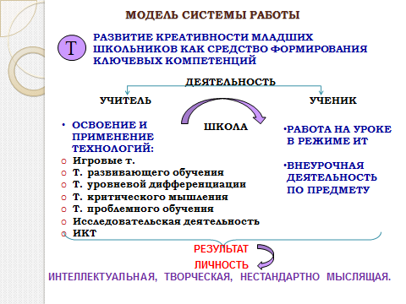

В связи с этим, изучила и внедрила в учебный процесс элементы ***технологий***, позволяющие создать условия для развития креативности в рамках классно-урочной системы: игровую технологию, технологию проблемного обучения, технологию поисково-исследовательской деятельности, технологию уровневой дифференциации, технологию личностно-ориентированного обучения, технологию УДЕ, технологию развивающего обучения, технологию критического мышления.

* **Создание на уроке игровой атмосферы** развивает познавательный интерес, снимает усталость, позволяет удерживать внимание на протяжении всего урока.

Игровые моменты вовлекают обучаемых в творческую деятельность, обеспечивают личностно-деятельный характер усвоения знаний, умений, навыков.

* *Ж.-Ж. Руссо сказал: «Вам не удастся никогда создать мудрецов, если будете убивать в детях шалунов».*

И в то же время, даже очень “тусклые” дети, если с ними играть, фантазировать, стимулировать их к размышлению и к принятию решений, если радоваться малейшему проблеску их творческой активности, достаточно быстро меняются, начинают мыслить, искать, придумывать. Следовательно, педагогическими принципами управления образовательной деятельностью на уроках, кроме общедидактических, стали:

* обучая, играть,
* побуждать и поощрять фантазию, попытки поиска решений,
* замечать малейший успех каждого ученика в умениях фантазировать, мыслить, придумывать, причем, публично, в присутствии многих.

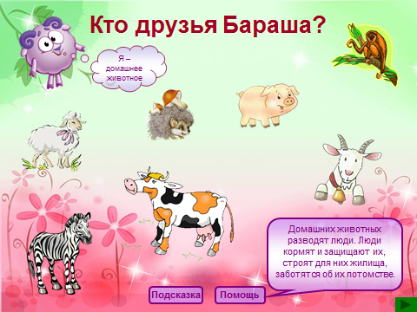

Например, при изучении диких и домашних животных в 1классе организую игру найди друзей Кроша и Лосяша.

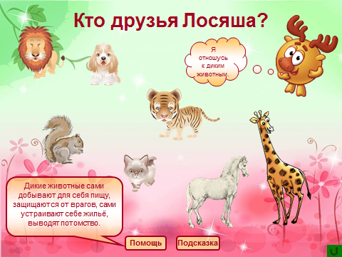

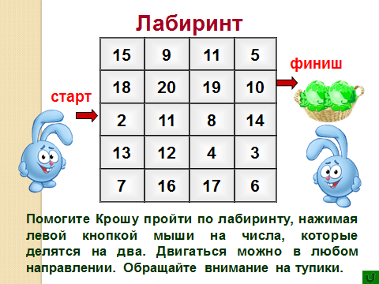

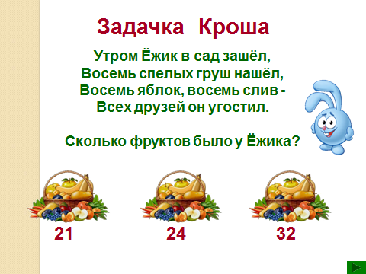При изучении темы табличное умножение, использую стихотворные задачи,

магические квадраты и лабиринты.

* **Технология уровневой дифференциации** дает гарантированный результат освоения базовых знаний всеми учащимися и одновременно возможности для каждого ученика реализовать свои способности на продвинутом творческом уровне.

Творчество - не всплеск эмоций, оно неотделимо от знаний и умений. Поэтому в деле воспитания, образования понятие «творчество» обычно связывают с понятиями «способности», «развитие», «одаренность».  
Сначала следует давать творческие задания на сугубо добровольных началах, а далее постепенно вовлекать в творческую деятельность всех учащихся.

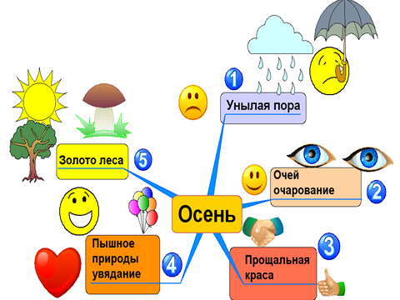

При изучении стихотворений на уроках литературного чтения для лучшего запоминания и проведения аналогий, а так же более точного понимания эпитетов, метафор, сравнений составляем графические образы.Способные учащиеся работают творчески, а остальные с удовольствием пользуются ими как подсказками.

* **Технология развивающего обучения** способствует индивидуальной самореализации учащихся, развитию их личностных качеств, реализации гуманно-личностного подхода направленного на интеллектуальное развитие школьников, развитие их природных задатков, творческих способностей

Главной задачей учителя является — не «донести», «объяснить» и «показать», а организовать совместный поиск решения возникшей перед ними задачи. Такие условия обучения требуют от учителя умения выслушать всех желающих, встать на позицию каждого отвечающего, чтобы понять логику его рассуждения и найти выход из постоянно меняющейся учебной ситуации, анализировать ответы, предложения детей и незаметно вести их к ответу.

Пример: Урок математики в 3классе

* Этап изучения нового материала
* Цель: ввести скобки как средство обозначения порядка действий.
* По учебнику учащиеся выполняют вычисления по двум различным алгоритмам, приводящим к одинаковым выражениям, но имеющим разные результаты. В одном номере получается, что 8-3+4=9, в другом номере значение того же выражения равно 1:
* 8-3+4=1 *(прием 1: предъявление двух противо­речивых фактов).* Ученики испытывают удивление *(возникновение проблемной ситуации).*
* Учитель: Ребята, сравните выражения! *(Побуждение к осознанию противоречия.)*
* Ученики: Выражения одинаковые, а результаты разные!
* 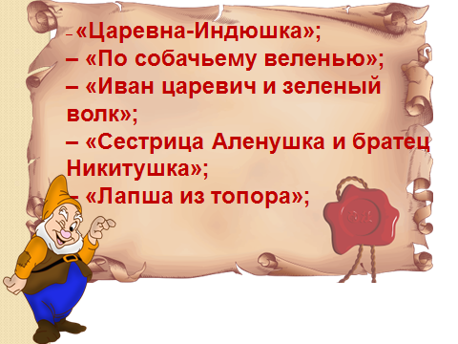Учитель: Над каким же вопросом подумаем? *(Побуждение к формулированию учебной проблемы.)*

На уроке литературы использую задания с запутанными названиями произведений или с заблудившимися героями.

* **Использование технологии личностно-ориентированного обучения** создает условия для готовности учеников к самооценке, самоконтролю, самоанализу, осознанию мотивов своей деятельности. Что в свою очередь ведет к развитию креативной личности младшего школьника.

Для этого создаю карточки по русскому языку и математике с самопроверкой (закрытой). Дети решают, открывают самопроверку и оценивают выполнение работы.

На уроках литературного чтения учащиеся создают интеллект-карты по изучаемой теме.

* Современные педагогические технологии в сочетании с современными информационными технологиями существенно повышают эффективность образовательного процесса, решают стоящие перед школой задачи воспитания всесторонне развитой, творчески свободной личности.
* **Использование информационных технологий в учебно-воспитательной работе позволяет:**
* активизировать познавательную деятельность учащихся, совершенствовать их навыки

работы с информацией, представленной в различных видах,

* повышать уровень работы с информационными ресурсами,
* развивать кругозор, культуру, самосознание учащихся,
* развивать творческие и коммуникативные способности школьников.
* **Преимущества проблемного обучения** заключаются в том, что:
* 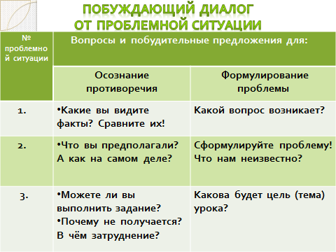учитель подводит школьников к противоречию и предлагает им самим найти способ его разрешения;
* излагает различные точки зрения на один и то же вопрос;
* побуждает учащихся делать сравнения, обобщения, выводы из ситуации, сопоставлять факты;
* ставит проблемные задачи (например: с противоречивыми данными, с заведомо допущенными ошибками, с ограниченным временем решения и др.)

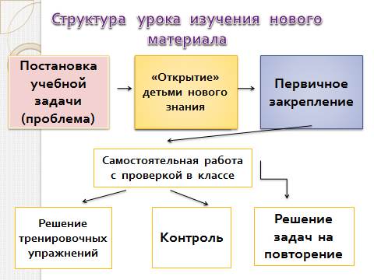

Структура урока изучения нового материала с постановкой учебной задачи и «открытием» детьми нового знания

Ценностью проблемного урока   
является то, что ученик воспринимает материала по схеме:  
 ищу - и нахожу,  
 думаю - и узнаю,  
 тренируюсь - и делаю.  
Учитель не источник информации, а организатор получения информации.

Пример: Урок математики во 2классе

**Цель:** ввести новое арифметическое действие умножение.

Учащимся предлагается ряд заданий, решение которых сводится к вычислению сумм одинаковых слагаемых (например, 2+2+2+2=8). Затем дается задача: "На одну рубашку пришивают 9 пуговиц. Сколько пуговиц надо пришить на 80 рубашек?" *(прием: невыполнимое практическое задание).*

Составляя выражение 9+9+9+9+..., ученики начинают испытывать затруднение *(возникновение проблемной ситуации).*

Учитель: Ребята, вы можете записать выражение к этой задаче? (Побуждение *к осознанию противоречия.)*

Ученики: Нет.

Учитель: А почему? В чем затруднение?

Ученики: Получается слишком длинная запись.

Учитель: Значит, что нам надо сегодня открыть? *(Побуждение к формули­рованию проблемы.)*

Ученики: Надо придумать новый - короткий способ записи *(учебная проблема в формулировке, не совпадающей с темой).*

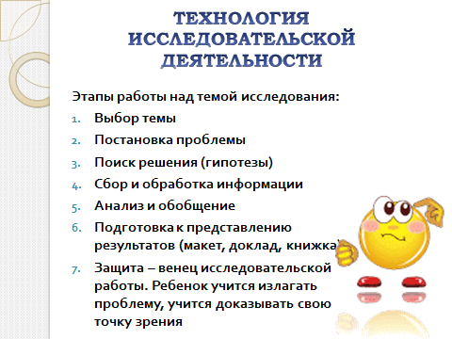

* **Исследовательская деятельность**

Уже сегодня многие из нас могут сказать о себе словами Антуана де Сент-Экзюпери: «Глина, из которой ты слеплен, высохла и затвердела, и уже ничто и никто на свете не сумеет пробудить в тебе уснувшего музыканта или поэта, или астронома, который, может жил когда-то в тебе». У каждого ребенка есть способности. Дети от природы любознательны и полны желания учиться. Надо создавать условия, пока они наиболее восприимчивы к богатству и красоте окружающего его мира. И тогда каждый ребенок сможет реализовать себя и успешно адаптироваться в жизни. Такие возможности дает исследовательская деятельность.

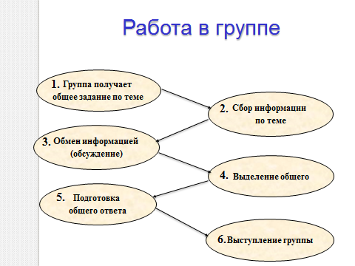

Исследовательская деятельность предполагает организацию индивидуальной работы, работы в группе и коллективную.

Начиная со второго класса работаю над формированием умений видеть проблемы, задавать вопросы, выдвигать гипотезы, давать определение понятиям, классифицировать наблюдения и навыки проведения эксперимента, делать выводы и умозаключения, структурировать материал и др.

Предлагаю **задания и упражнения для развития умения видеть проблемы**, которые применяю на практике.

Задание: посмотрите на мир чужими глазами. Для этого выполняем следующие упражнения:

* продолжи неоконченный рассказ;
* составь рассказ от имени другого персонажа (представьте, что вы на какое-то время стали дневником в портфеле Маши, камешком на дороге;
* опишите один день вашей воображаемой жизни) или используя данную концовку (…прозвенел звонок с урока, а Дима продолжал стоять у доски; …и зайчонок мирно заснул на руках у Оли);
* определи, сколько значений у предмета (найди как можно больше вариантов нетрадиционного, но при этом реального использования, например, кирпича, газеты, кусочка мела);
* назови, как можно больше признаков предмета (например, стола, дома, самолёта, книги и т. д.).

**Анализируя результативность работы в технологии учебного исследования**, можно сделать выводы, что исследовательская деятельность в начальной школе способствует общему развитию школьников, и непосредственно таких показателей мыслительной деятельности как умение:

1. классифицировать;
2. обобщать;
3. отбирать все возможные варианты решения;
4. переключаться с одного поиска решения на другой;
5. составлять программу действий по своей работе;
6. рассматривать объект с различных точек зрения;
7. сравнивать различные объекты и их совокупности;
8. составлять задания по предложенной теме; значительно расширяется кругозор школьников в предметных областях
9. вооружает учащихся универсальными способами учебной деятельности, даёт импульс к саморазвитию, способности к самоанализу, самоцелеполаганию, самоорганизации, самоконтролю и самооценке;

* **Технология критического мышления позволяет решать задачи:**
* Образовательной мотивации: повышения интереса к процессу обучения и активного восприятия учебного материала
* Культуры письма: формирования навыков написания текстов различных жанров
* Информационной грамотности: развития способности к самостоятельной аналитической и оценочной работе с информацией любой сложности
* Социальной компетентности: формирования коммуникативных навыков и ответственности за знание
* Метод направленного чтения (чтения с остановками) позволяет решать немаловажную проблему овладения навыками правильного, осознанного, выразительного чтения, помогает сложный процесс овладения читательскими умениями превратить в удивительный процесс сопереживания, соучастия, развивает у учащихся умение размышлять, анализировать, выдвигать гипотезы, обобщать, делать выводы. Дети с удовольствием описывают свои впечатления, размышляют над проблемами героев, дают собственную оценку их поступкам. Результатом использования данного метода стало то, что у 86% учащихся уровень сформированности навыков правильного, выразительного, беглого чтения выше нормы, у 14% (3 учащихся) - в норме, детей, читающих ниже нормы в классе нет.
* Использование на уроках элементов **авторской школы Вдовиной Л.А.** помогает раскрыть потенциал каждого ученика, развить у них навыки поисковой, исследовательской работы. Работа над анализом литературного произведения превращается в увлекательное путешествие в мир слова. Дети овладевают литературными терминами и понятиями, выстраивают ассоциативное поле, синонимические ряды, умеют видеть особенности художественного произведения и, как следствие, влюбляются в сам процесс чтения. Учащиеся моего класса являются постоянными призерами тематических конкурсов чтецов.

**Целью обобщающего этапа стало** подведение итогов работы, систематизация и обобщение материалов, подготовка методических рекомендаций.

**Практическая значимость** проведенного исследования заключается в том, что были:

1. Разработаны и апробированы конкретные рекомендации по применению в учебном процессе методов и приемов развития креативности детей для учителей и родителей

**2.** Составлены и апробированы спецкурсы «Занимательный русский язык», «Логика и РПС», «Логика и РТС».

**3.** Разработана программа «Одаренные дети», «Уроки речевого творчества», «Программа адаптации первоклассников».

**4.** Результаты проведенного исследования могут быть применены в дальнейшей разработке проблем развития креативности школьников, а также проведенный анализ позволил сделать вывод о том, что теоретические подходы психологов сводятся к следующим основным положениям:

**1)** творческий потенциал существует в каждом ребенке;

**2)** выявление механизмов творческого процесса позволяет построить учебно-воспитательный процесс, способствующий развитию креативности учащихся;

**3)** развитие креативности учащихся зависит от социальной среды, в том числе от школы.

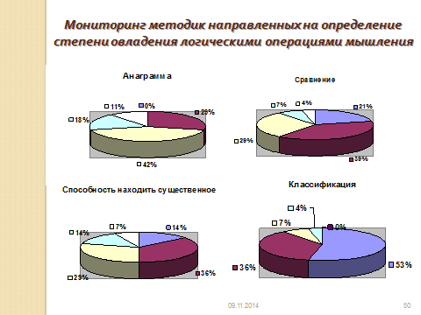

**Результативность данной темы показала**

динамику развития у исследуемых учащихся логических операций мышления,

таких как сравнение, классификация, способность находить существенное,

проводить аналогии, обобщение.

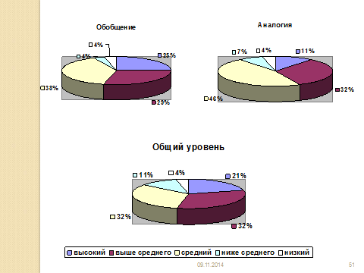

Так же наблюдается динамика уровня развития творческих способностей и разнообразия творческих способностей

Снизилось количество учащихся, работающих на репродуктивном уровне и возросло количество школьников, способных выполнять задания творческого и даже исследовательского характера.

Любая деятельность нацелена на определённый результат. Так и моя педагогическая деятельность принесла свои результаты.

* Удалось создать благоприятные условия для овладения ЗУНами, развития мышления, способностей учащихся, т.е ситуацию успеха.
* Повысился уровень образования, и как следствие повысился уровень качества знаний по предметам.
* Анализ педагогического опыта и результатов диагностики показал, что систематическое использование на уроках творческих заданий чётко продуманных и рационально применяемых на различных этапах урока способствуют овладению детьми глубокими и прочными знаниями, активизации умственной деятельности и развитию познавательной способности. Вследствии чего повысилась удовлетворенность родителей работой образовательного учреждения.

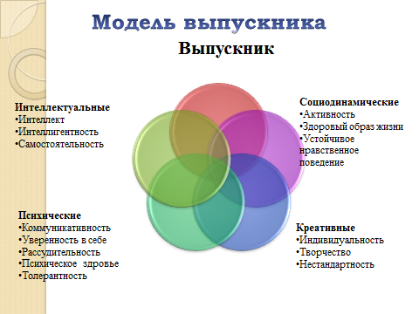Таким образом, мероприятия направленные на развитие креативности помогли заставить ребёнка поверить в свою одарённость, осознать, что в этом мире есть место и для него, позволили развить положительную мотивацию к учению, обеспечить формирование личностной самостоятельности и ответственности, т.е реализовать модель выпускника начальной школы и подготовить его к дальнейшему обучению в среднем звене.

Помимо решения образовательной задачи и повышения качества знаний учащихся реализация проблемной темы позволила мне значительно повысить свой профессиональный и методический уровень.

Демонстрацией моего профессионального мастерства являются открытые уроки, выступления на педсоветах, заседаниях кафедры, городских семинарах, проведение мастер-классов, публикации в местной газете, статья в республиканском сборнике, статьи на интернет-сайтах, видеорепортаж на местном телевидении, участие и победы в городских конкурсах профессионального мастерства.

В условиях построения новой Казахстанской модели образования одним из приоритетных направлений становится выявление, поддержка и развитие одаренных детей с целью формирования интеллектуального и творческого потенциала республики. Современные условия требуют от учителей начальных классов так организовать обучение детей, чтобы научить их учиться, сберечь огонек пытливости, дать возможность раскрыть и развить природные задатки. Нельзя забывать, что «ум ребенка - не сосуд, который нужно наполнить, а очаг, который нужно зажечь». (Плутарх)

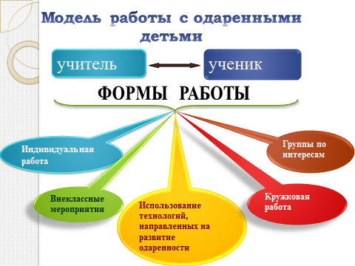

Я разработала программу «Одаренные дети». Для ее достижения в работе использую разнообразные формы работы с одаренными детьми (См. приложение «Система работы с одаренными детьми»)

У учащихся моего класса преобладает средняя и высокая мотивация к обучению. Одним из показателей этого является высокий процент участия и побед в интеллектуальных кон­курсах и марафонах.

Повышению результативности обучения способствует **мониторинг качества знаний по предметам.**

При оценке познавательной деятельности учащихся я учитываю, на каком уровне шло познание: ограничилось ли оно простым воспроизведением или же ребенок высказывает свои собственные суждения, аргументирует ответ примерами, сравнивает, сопоставляет изучаемые явления, проводит аналогии, предлагает рациональные способы решения задач. Критериями оценки деятельности учащихся являются: самостоятельность, умение применить знания на практике, инициативность. Оценку деятельности направляю на стимулирование, создание положительной учебной мотивации. Для обеспечения объективности оценки применяю принцип открытости: учащиеся заранее знают критерии оценок. С целью формирования рефлексивных умений школьников, применяю самооценку собственной деятельности на всех этапах урока. Сама объективно оцениваю деятельность учащихся, что приводит к тому, что и у школьников создается адекватная самооценка, учащиеся при самооценке проявляют самокритичность. Учу детей методам контроля и оценок. Самоконтроль учебной деятельности учащимися требует знания цели и планов этой деятельности, критериев, по которым можно судить о достижении ими цели. На целевых уроках знакомлю учащихся с планом изучения темы, с целями, ради которых она изучается, с тем, что должен знать и уметь ученик в результате ее изучения, а также с четкими критериями оценки достигнутых результатов. Учет работы ведут сами учащиеся, но он гласный, т.е. известный всему классному коллективу. Самооценка постоянно соотносится с внешней оценкою своих товарищей и учителя. Ребенку небезразлично, как его оценивают товарищи, поэтому задействую и взаимооценку. Родители также знакомы с требованиями, которые я предъявляю к учащимся, и поддерживают их. Организуя индивидуальную работу с детьми, я учитываю социальный заказ родителей на образование, держу родителей в курсе школьных дел детей через дневник, личные встречи, родительские собрания и консультации для родителей.

Обучение на курсах позволило мне модернизировать образовательный процесс в соответствии с новыми требованиями. Несмотря на то, что в школе проработано много лет, **в работе сталкиваюсь с трудностями**. Методическое обеспечение: большой выбор дидактического материала, однако трудно найти такой, содержание которого соответствовало бы современным требованиям, по которому было бы легко организовать самостоятельную познавательную деятельность, найти задания, рассчитанные на различный уровень усвоения, с заданными критериями оценок. Отсутствуют задания, по которым можно было бы организовать работу по обучению школьников методам контроля и оценок, формировать правильные способы и нормы контроля. Поэтому построение урока требует большого педагогического мастерства, творчества учителя и времени. Следующая трудность связана с дефицитом учебного времени, которую я решаю, применяя технологию модульного обучения. Неоднородный состав учащихся в классе, необходимость развить каждого, приводит к некоторому перекосу в сторону учащихся, имеющих низкие учебные способности и низкий уровень мотивации. Им порой уделяю больше времени в ущерб способным детям. Над решением этих проблем я и планирую работать в дальнейшем.

     Педагог учится всю жизнь – это известная истина. Я – не исключение. Нахожусь в постоянном развитии и всю свою трудовую жизнь стараюсь быть исследователем. Особенно большое влияние на формирование моего профессионализма оказывает **научно-методическая деятельность**. Изучая опыт учителей школы, города, области имею возможность не только пополнить копилку своих знаний, но и найти эффективные, приоритетные для себя приемы развивающей и коррекционной работы с детьми и родителями, овладеть приемами диагностической и исследовательской деятельности.

  В качестве **обмена опытом** участвую в работе школьного и городского МО учителей начальных классов, принимаю активное участие в проведении круглых столов, обсуждении проблем обучения и воспитания.

**Результатами своей педагогической деятельности считаю:**

• Достаточный уровень усвоения программного материала, что подтверждается результатами административного мониторинга;

• Высокий уровень учебной мотивации, а также успешная адаптация учащихся при переходе в среднее звено;

• Сформированность навыков проектной и исследовательской деятельности;

• Создание системы обучения, помогающей ученикам раскрыть творческие способности;

В каждом ребенке спит гений и с каждым днем все крепче и крепче. А ведь одаренность существует лишь в постоянном движении, в развитии, она своего рода сад, который нужно неустанно возделывать. Мы помним, что попавшей в сказочную страну Алисе необходимо было бежать, чтобы оставаться на месте, и бежать в два раза быстрее, чтобы продвигаться вперед. Точно также и творческий дар не терпит застоя и самоудовлетворенности. Он существует только в динамике... Или развивается… Или угасает.

* Наш долг – вовремя заметить и распознать первые хрупкие ростки, окружить заботой и любовью, чтобы со временем они могли распуститься в пышный сад. Только не нужно кромсать их кроны, превращая в правильные шары и кубы. Детские души, как и деревья, гораздо красивее, когда растут в естественных условиях